#ΜένουμεΣπίτι, Ενημερωνόμαστε για τα οφέλη της Ανακύκλωσης, Κερδίζουμε δώρα!

Ο Δήμος Κομοτηνής συνεχίζει την επιβράβευση με νέο και πιο ευχάριστο τρόπο
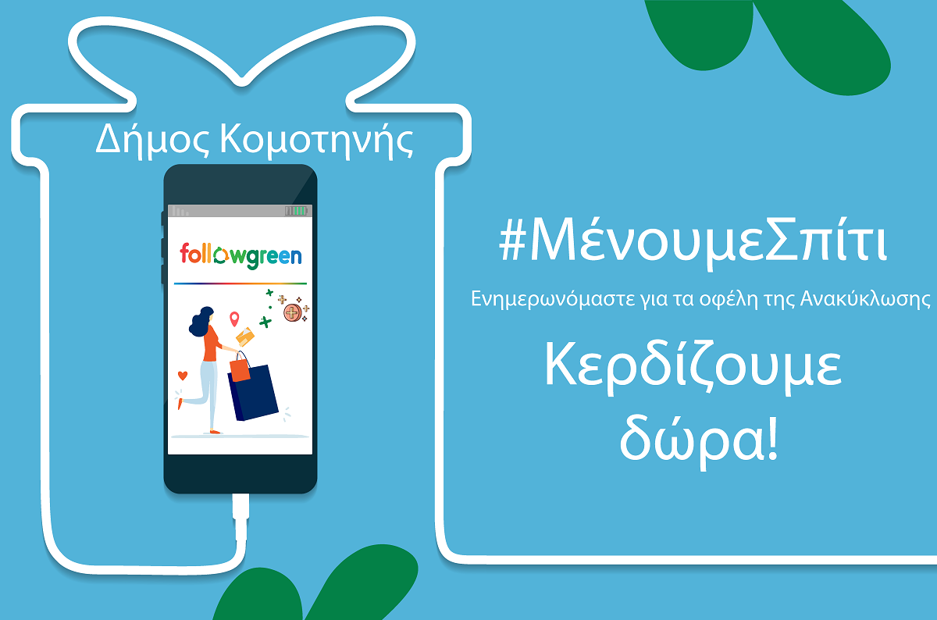
Η δημοτική πλατφόρμα ανακύκλωσης Δήμου Κομοτηνής κάνει πιο ευχάριστη την παραμονή στο σπίτι για τους χρήστες του Followgreen, με κληρώσεις σε υπέροχα δώρα!
H επιβράβευση των χρηστών για την ενημέρωσή τους πάνω σε θέματα ανακύκλωσης μέσω του εκπαιδευτικού υλικού σε άρθρα/βίντεο/κουίζ και Green Missions, συνεχίζεται με νέο και πιο ευχάριστο τρόπο.
Πιο συγκεκριμένα, οι χρήστες αποκτούν δυνατότητα συμμετοχής σε κληρώσεις δώρων εξαργυρώνοντας πόντους επιβράβευσης, τους οποίους θα έχουν ήδη συγκεντρώσει από το εκπαιδευτικό υλικό της πλατφόρμας. Οι κληρώσεις θα πραγματοποιούνται ανά 10 ημέρες και η ανάδειξη του νικητή/τριας θα πραγματοποιείται με τη μέθοδο της ηλεκτρονικής επιλογής τυχαίου αριθμού. Το δώρο θα αποστέλλεται στον χώρο της επιλογής του νικητή/τριας μέσω εταιρείας courier, ύστερα από την ταυτοποίηση των στοιχείων του/της.
Μη χάνετε χρόνο! Μπείτε τώρα στο παιχνίδι της Ανακύκλωσης, κερδίστε πόντους και δηλώστε συμμετοχή στην κλήρωση του 10ημέρου: Followgreen.gr/komotini/offer.
Το Followgreen Δήμου Κομοτηνής θα είναι δίπλα σας και σας καλεί να μείνετε συντονισμένοι για τις επόμενες κληρώσεις! Μέχρι τότε συνεχίστε να κερδίζετε πόντους, καθώς με νέο και ανανεωμένο υλικό σε άρθρα/βίντεο/κουίζ θα σας κρατάει παρέα, ώστε να παραμείνετε δημιουργικοί και στο σπίτι.
Δήμος Κομοτηνής
#ΜένουμεΣπίτι. Προστατεύουμε εμάς και τους γύρω μας!

